关于中山市富得润科技有限公司用地规划条件变更公示的通告
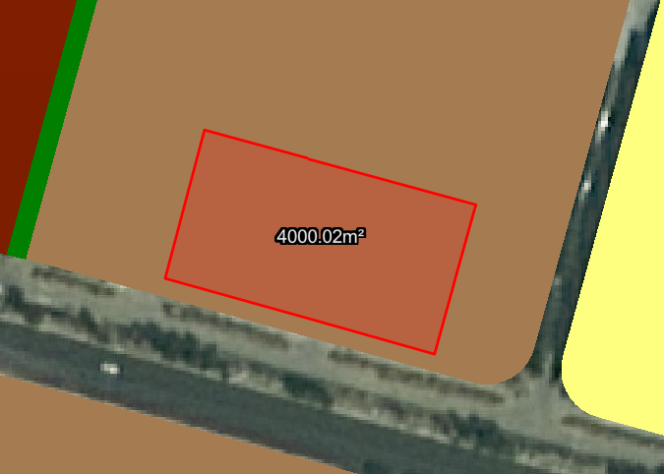
地块区位图
兹有不动产权证号为“粤（2023）中山市不动产权第0082510号”，面积4000平方米的用地位于中山市民众镇民众社区居民委员会民众大道北20号，属《中山市民众镇孖宝片区控制性详细规划调整（2016）》规划范围，地块编号B2-02，规划功能为一类工业用地，土地使用权人为中山市富得润科技有限公司。现土地使用权人申请按控规变更该宗地规划条件。
我局已受理其申请，根据《中华人民共和国城乡规划法》及相关法规要求，现对该宗地规划条件变更进行公示，公示如下：
依据《中山市民众镇孖宝片区控制性详细规划调整（2016）》，用地规划条件变更为:地块容积率1.0-3.5，建筑密度35%-60%、绿地率10%-15%、建筑限高≤50米。根据《中山市通用机场净空管理专项规划》（中府【2018】803号），该地块内的建筑高度按建、构筑物及通信、避雷针等附属设施最高点高度不超过绝对标高47米（国家85高程）控制。
根据城乡规划有关法律法规要求，公示时间为本公示刊登之日起10天。在公示期内如对上述调整事项有意见或建议，请使用真实姓名及联系方式，以书面形式反馈到以下地址：中山市火炬开发区康乐大道35号中山市自然资源局火炬开发区分局（以签收时间为准），逾期视为无异议。
联系人:沈先生 联系电话：88293806

中山市自然资源局

